# 1. Web开发概念

之前学习Java SE时，编写的程序是本地应用程序，符合C/S结构。Web开发就是开发网页应用程序，网页应用不仅包含用于展现网页内容和效果的HTML页面、CSS样式和JS脚本，还包含应用后端的具体功能的实现。而采用Java EE就可编写后端程序，属于B/S结构。

学习Web开发，必须先掌握Java SE知识和基本的前端知识。

## 1.1 服务器和Web服务软件

服务器就是在网络上提供服务的设备，如一台配置较好的计算机就能在网络上提供服务。

Web服务软件运行在服务器上，它的作用就是把本地的资源共享给外部访问。比如有了Web服务软件，用户就能访问服务器上的网页和文件等资源。

进行Java Web开发，也需要用合适的Web服务软件，来将我们开发好的网页应用提供给客户使用。目前常用的Java Web服务器软件有：

（1）Tomcat：Apache组织的产品，开源免费，支持大部分Java EE规范，可满足中小型应用的开发。（Java EE就是用Java开发企业级应用的一系列规范。）

（2）Jetty：可作为一个嵌入的服务器。

（3）JBoss：Redhat公司的产品。

另外，还有Resin、WebLogic和WebSphere等适合Java EE的产品。在目前学习阶段，使用的是Tomcat。

实际上学习了网络编程后，完全可以用Java SE自行实现一个简单的Web服务器软件，比如我们使用TCP协议监听本机8080端口，当有请求过来时，就用流输出一些数据。那么我们使用浏览器访问该端口时，就会得到这些数据。（必须使用可靠的TCP协议，这是显而易见的）

# 2. Tomcat服务器

开发Web应用，首先要在本机搭建一个服务器，以便在本机部署、运行和查看开发的Web应用。我们选用Tomcat。

## 2.1 安装和运行

首先到apache的tomcat官网http://tomcat.apache.org/ 下载最新稳定版本的安装包。我们选择Download中的Tomcat 8，目前是8.5.11版本。在Core里面有很多版本，前两个压缩包是各平台通用的，后三个使用于Windows平台。我们选择windows-x64.zip压缩包即可。若项目在Windows平台上投入运行时，可选择最后一个安装版本，方便使用。

下载完后，直接将文件解压到某个目录中，这个自行确定。这时就完成了“安装”。我们进入Tomcat安装目录下的bin目录，里面提供了一些程序。

双击运行startup.bat即可运行Tomcat服务器软件，注意运行时，不要关闭此窗口。若想关闭Tomcat服务器，则双击运行shutdown.bat即可。

开启Tomcat后，可在浏览器中访问http://localhost:8080地址以验证Tomcat服务开启成功。若开启成功，访问此地址会顺利进入Tomcat页面。即：

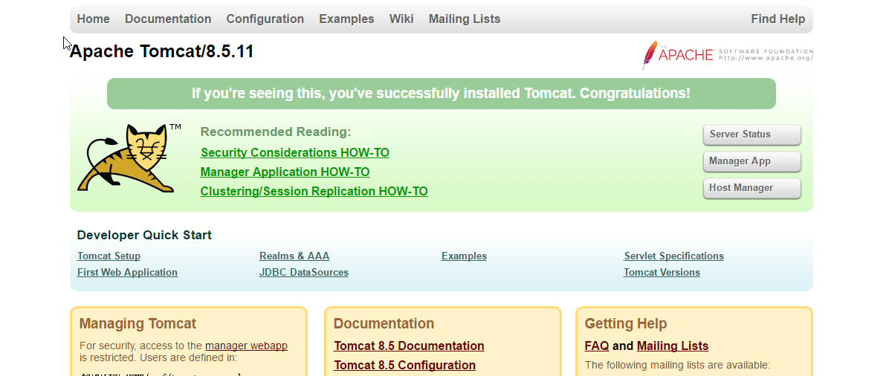

因为Tomcat默认监听的端口就是本机的8080端口。

常见的Tomcat不能启动的问题：

（1）Tomcat基于Java开发，因此要确保本机Java环境安装正确，否则就会闪退。

（2）端口占用错误：8080端口可能已经被其他应用占用了。方法一就是找到占用端口的进程，杀掉此进程。方法二是修改Tomcat默认的端口：打开Tomcat安装目录下conf目录下的server.xml文件，修改Connector标签中的port属性，比如改为8090。这样就能修改Tomcat监听端口为8090，启动后，访问地址也为localhost:8090。

（3）查看系统中是否有CATALINA_HOME这个环境变量，如果有，删除它。因为该变量的作用是设置Tomcat的根目录。如果之前安装过tomcat的Windows安装版程序，该程序会自动设置好该环境变量。这样此时启动Tomcat时，仍然会到CATALINA_HOME设置的目录中启动Tomcat，因此导致启动不成功。不设置该变量的话，默认就启动当前目录下的tomcat。

## 2.2 Tomcat的目录结构

bin：存放可执行命令。

conf：存放配置文件；其中server.xml是核心配置文件。

lib：存放Tomcat服务器的核心类库。如果需要扩展Tomcat的功能，也可以将第三方类库复制到该路径下。

logs：存放Tomcat产生的日志文件。

temp：用于存放临时文件。

webapps：该路径用于部署Web应用。将Web应用复制在该路径下，Tomcat就会自动部署该应用。应用资源不能直接放在webapps目录下，必须在webapps中新建一个文件夹，将资源放入文件夹中，访问时要带上该文件夹名。比如将1.html放在webapps/mytest下，则访问路径是：localhost:8080/mytest/1.html。

work：tomcat的运行目录。JSP运行时产生的临时文件就存放在这里。

## 2.3 体验Tomcat的作用

我们先写一个静态HTML页面，比如叫index.html。现在目的是通过Tomcat发布此页面，让本机浏览器和本机所在局域网中的其他人能访问该页面。步骤如下：

（1）应用要放在webapps目录下，一定要新建一个文件夹再将这些资源放进去。该文件夹就相当于该应用的“应用名”。比如新建的文件夹是exp。

（2）开启Tomcat服务器，访问地址：[http://localhost:8080/exp/index.html 即可。如果你改过端口号，还要把8080改成你设置的端口。如果局域网其他人想访问此页面，只要将localhost换成你的机器的IP地址即可。](http://localhost:8080/exp/index.html即可。如果你改过端口号，还要把8080改成你设置的端口。如果局域网其他人想访问此页面，只要将localhost换成你的机器的IP地址即可。)

实际上浏览器访问的流程如下：

浏览器先找到系统的hosts文件，看里面有没有域名对应的ip地址。比如hosts里面定义了localhost的ip地址是127.0.0.1，localhost是本地域名。如果有，则直接按照hosts里对应的IP直接访问，如果没有，再向外面请求域名服务器DNS。

# 3. 动态资源开发技术：Servlet